**ACTIVACIÓN**

**1.- Correos**

Para el envío de correo tiene que entrar con el correos asignado la contraseña está en el excel.

Para no tener problemas con la verificación de usuario el asignado para activar la aplicación tiene que poner el correo electrónico contraseña y dar clic en probar otro método verificación de dos paso. Donde tiene click en recuperar cuenta verificacion con codigo de 8 digitos y hay podar entra al correo

**2.- ACTIVACIÓN DE LA PLATAFORMA**

Se recibe la solicitud de permiso para activar la plataforma, esta tendrá que venir de cualquier centro regional del Sena y será autorizada por la dirección o subdirección de ese centro.

La solicitud será por medio de un correo dirigido al Centro de Producción de Soluciones Inteligentes CPSI, al Instructor a cargo o a cualquiera de sus integrantes.

La activación será autorizada por el Instructor a cargo del CPSI en el momento.

El correo debe traer adjunto el formulario de activación sin modificaciones del formato y con la información de la coordinación o coordinaciones(pueden ser varias) que van a realizar la evaluación.

La plantilla debe ser solicitada al personal del CPSI.

Plantilla o Forma:

plantilla_de_activacion.xlsx

El archivo excel contiene 2 pestañas descritas a continuación.

-- La pestana 1:

Contiene la información de la(s), coordinación(es) en la que el correo del Coordinador y la fecha de inicio son los datos más relevantes.

La fecha debe estar en formato YYYY-MM-DD (Año-Mes-Dia)

(Nota: Al subir el archivo a la plataforma, está envía el/los correo(s) a cada coordinación solicitando que monte las listas de los Aprendices e Instructores, es la única forma en que estas listas pueden montarse a la plataforma.

La fecha de la plantilla activa automáticamente las fechas límites para las acciones que se desatan al ser activada la plataforma)

Figura 1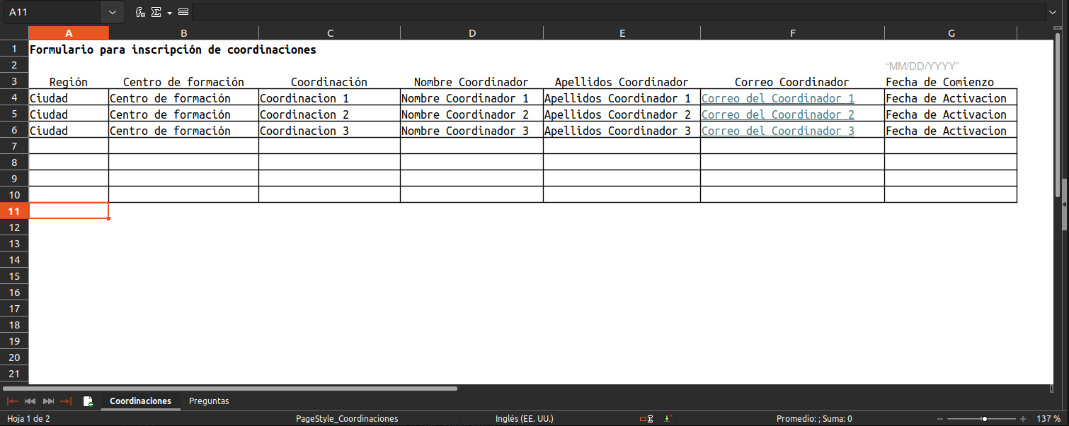

-- La pestaña 2:

Contiene las preguntas que los Aprendices tendrán que contestar, estas pueden ser cambiadas o alteradas por el director o encargado del centro solicitante.

Figura 2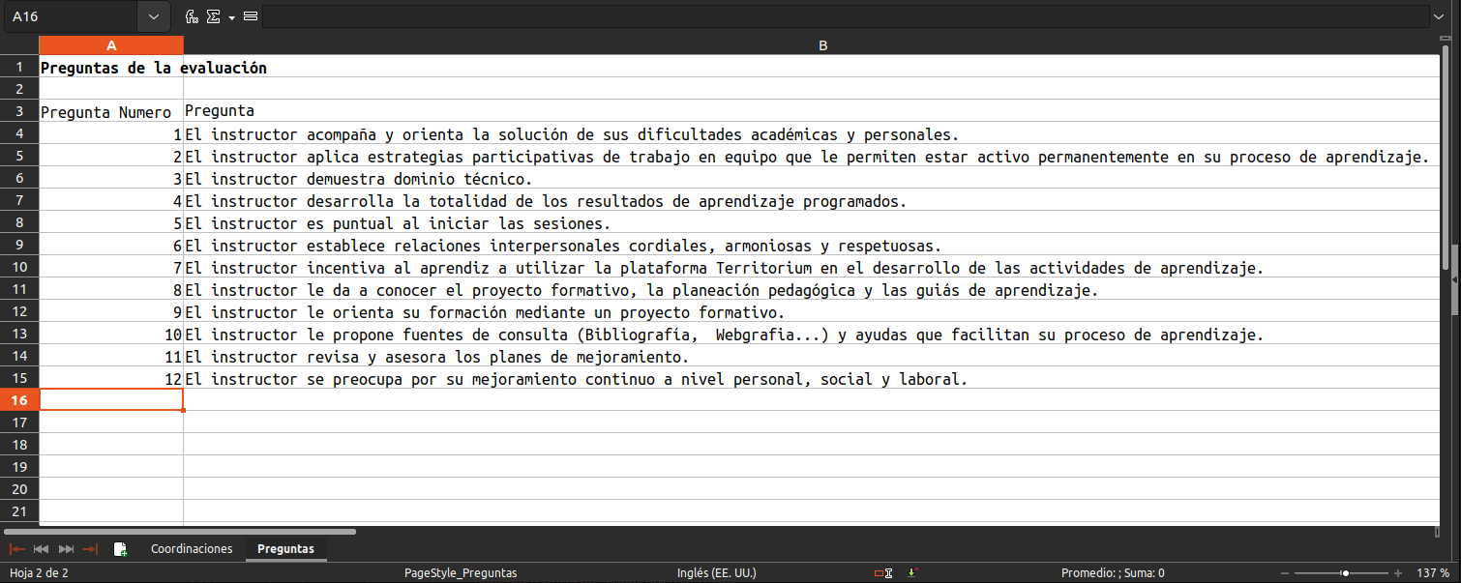

Una vez se reciba el correo con la solicitud de activación de la plataforma por parte del CPSI, una persona del CPSI será asignada para que administre la plataforma, esta tendrá que hacer la migración para arrancar la app y crear un superusuario para administrar la misma.

(Nota: La plataforma mientras no esté en uso, permanece totalmente limpia de bases de datos, información y/o registros, La administración de la plataforma es 100% a cargo del CPSI por eso tendrá que reiniciar de cero cuando sea requerido, ya que no hay una persona encargada de planta y el Instructor a cargo puede cambiar y los aprendices participantes solo están por periodos muy cortos de tiempo.

Los registros generados por la aplicación al finalizar el periodo de evaluación serán migrados o extraídos y se guardan en otro sitio, este proceso está descrito finalizando este documento.).

Figura 3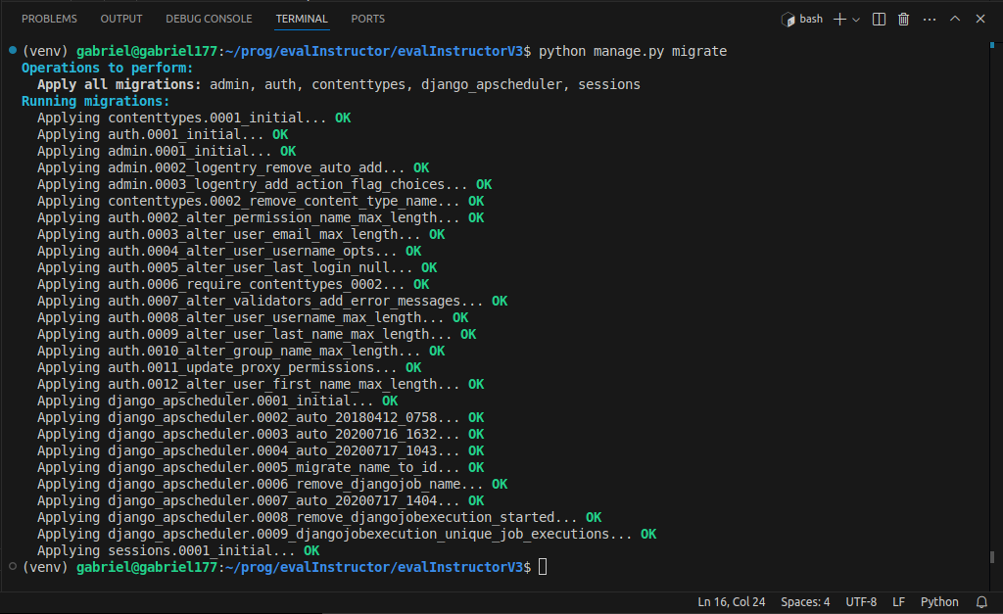

Una vez se realiza la migración, se creará un superuser para su administración, éste será uno de los instructores perteneciente al CPSI o un Aprendiz asignado para esta tarea.

Figura 4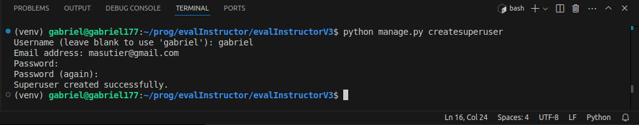

Una vez creado el superusuario este ingresara a la plataforma por medio del proceso de “LogIn” único para superusuarios, los demás participantes entran con con un hash asignado.

(Nota: se recomienda dar un correo especifico, eliminar a los superusuarios anteriores)

Figura 5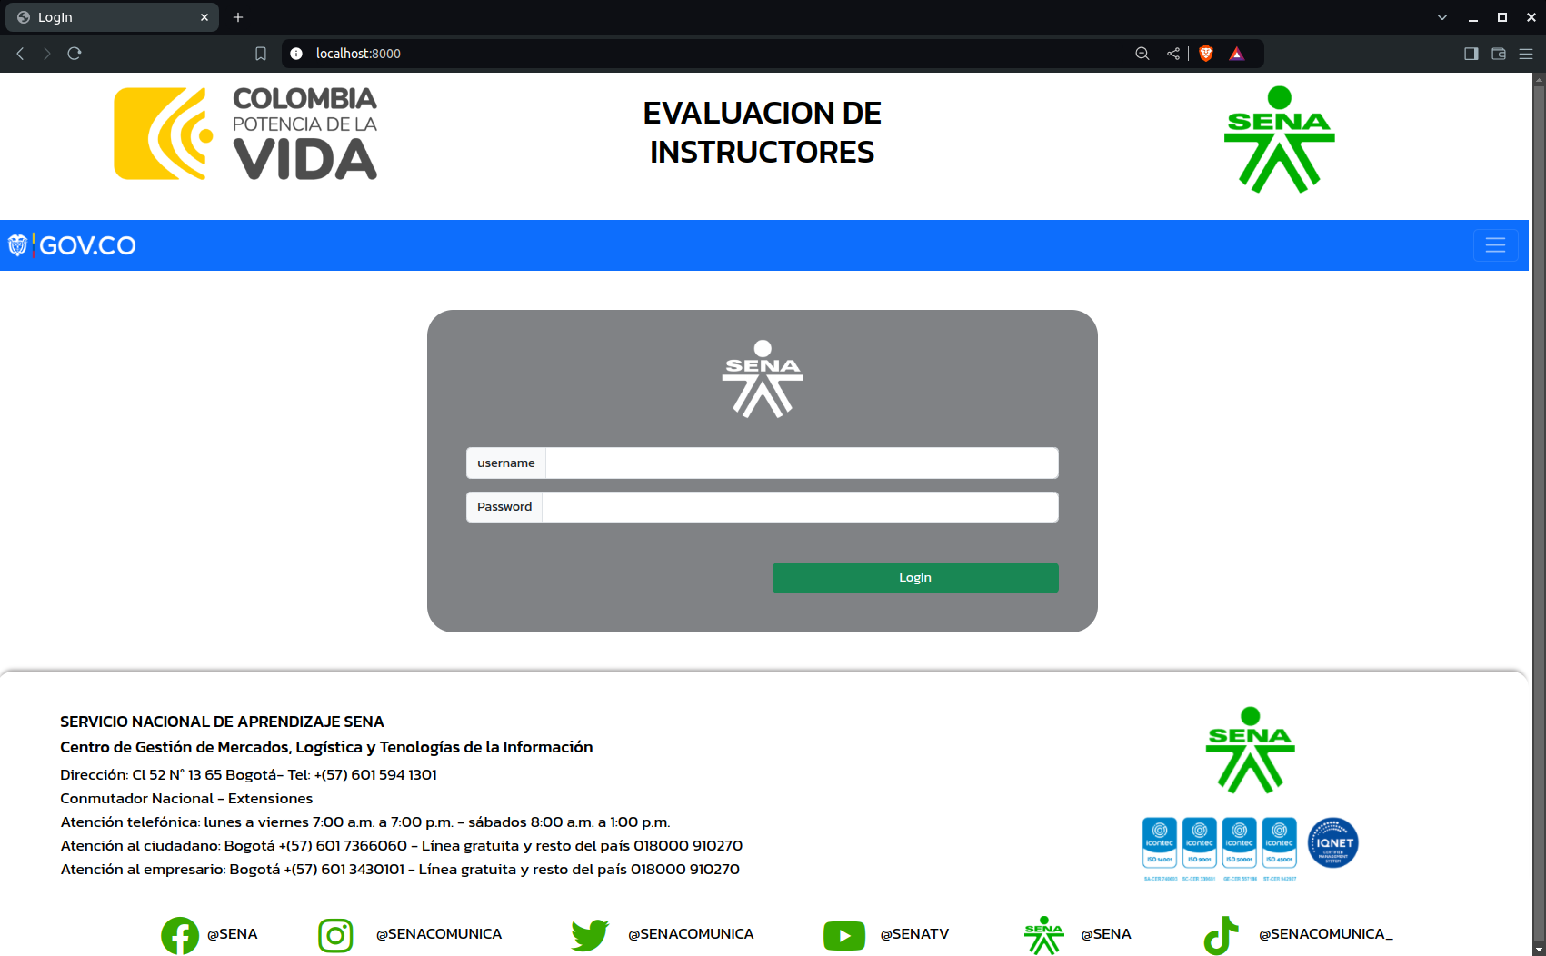

Una vez ingresa a la app, será redireccionado a la página donde podrá montar la plantilla o forma “plantilla_de_activacion.xlsx”.

Figura 6 -->

Figura 6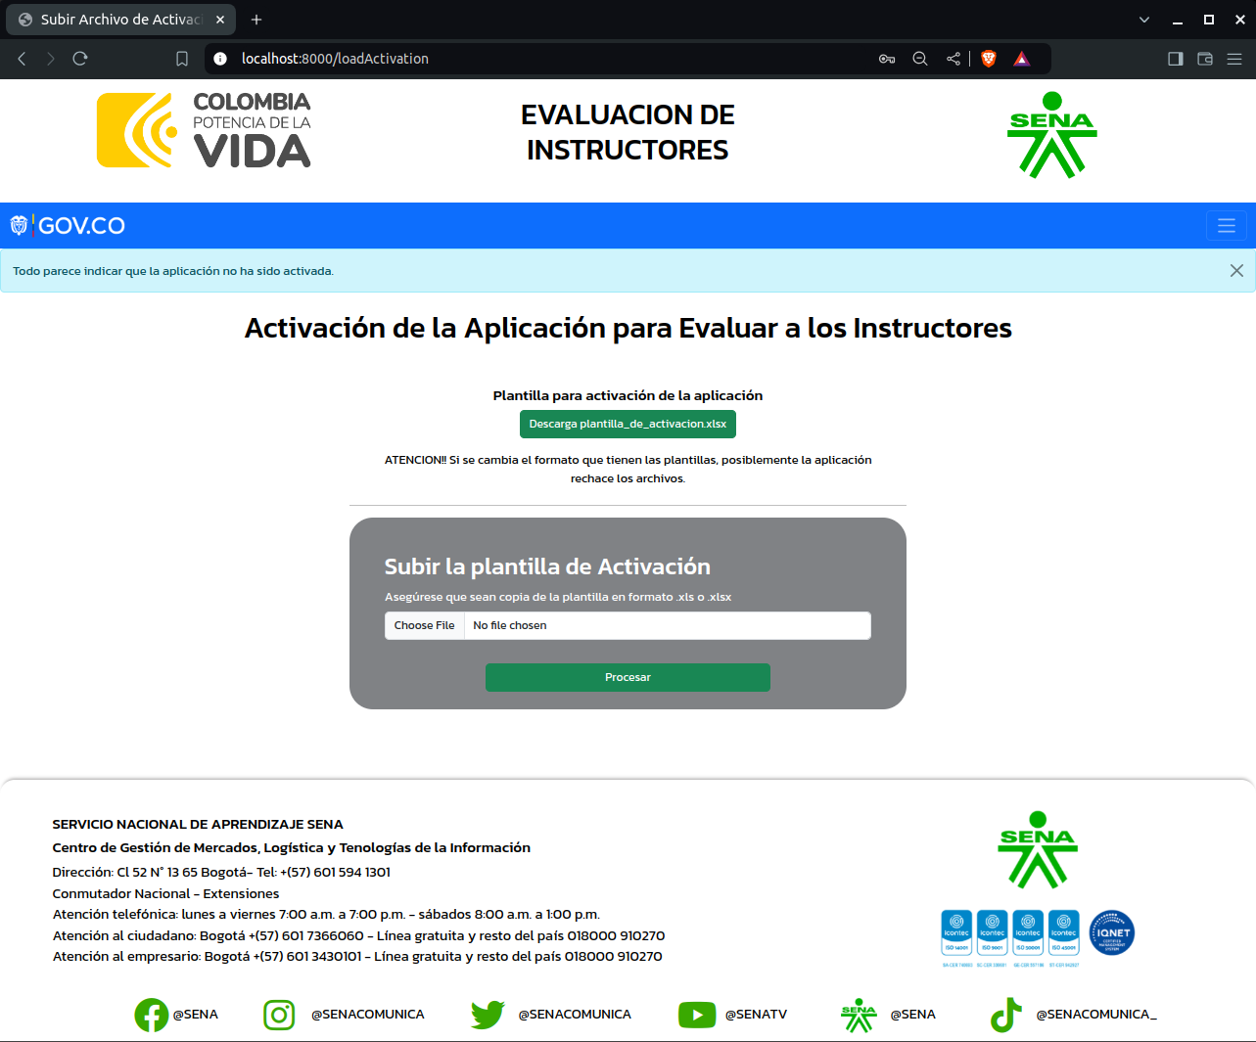

Al montar la plantilla, este proceso tomará un momento ya que la app está leyendo el .xlsx, configura las fechas y envía el/los correo(s) a la(s) coordinación(es) participante(s). ver Figura 7

El Texto del correo a las Coordinaciones es el siguiente:

“””

Señor(a) Coordinador(a) {} {}

Regional: {}, Centro Educativo: {}, Coordinación: {}

Con el presente le solicitamos atentamente subir a la plataforma los listados de Instructores y Aprendices de las áreas a evaluar.

El ingreso a la plataforma es en "www.datasena.evalinstructor.com" y su HASH para el acceso es:

{}

Las fechas de evaluación son las siguientes:

>> Fechas para que las coordinaciones suban las listas de aprendices e instructores:

Fecha de Inicio {} - Fecha Límite {}

>> Fecha Límite para que los instructores suban su foto:

Fecha de Inicio {} - Fecha Límite {}

>> La evaluación por parte de los aprendices se realizará:

Fecha de Inicio {} - Fecha Límite {}

Agradecemos la pronta gestión de los listados requeridos.

Si tiene algunas dudas o sugerencias por favor comunicarse con la subdirección de su centro educativo

Atentamente

Centro De Producción De Soluciones Inteligentes

Centro de Gestión de Mercados, Logística y Tecnologías de la Información.

“””

Figura 7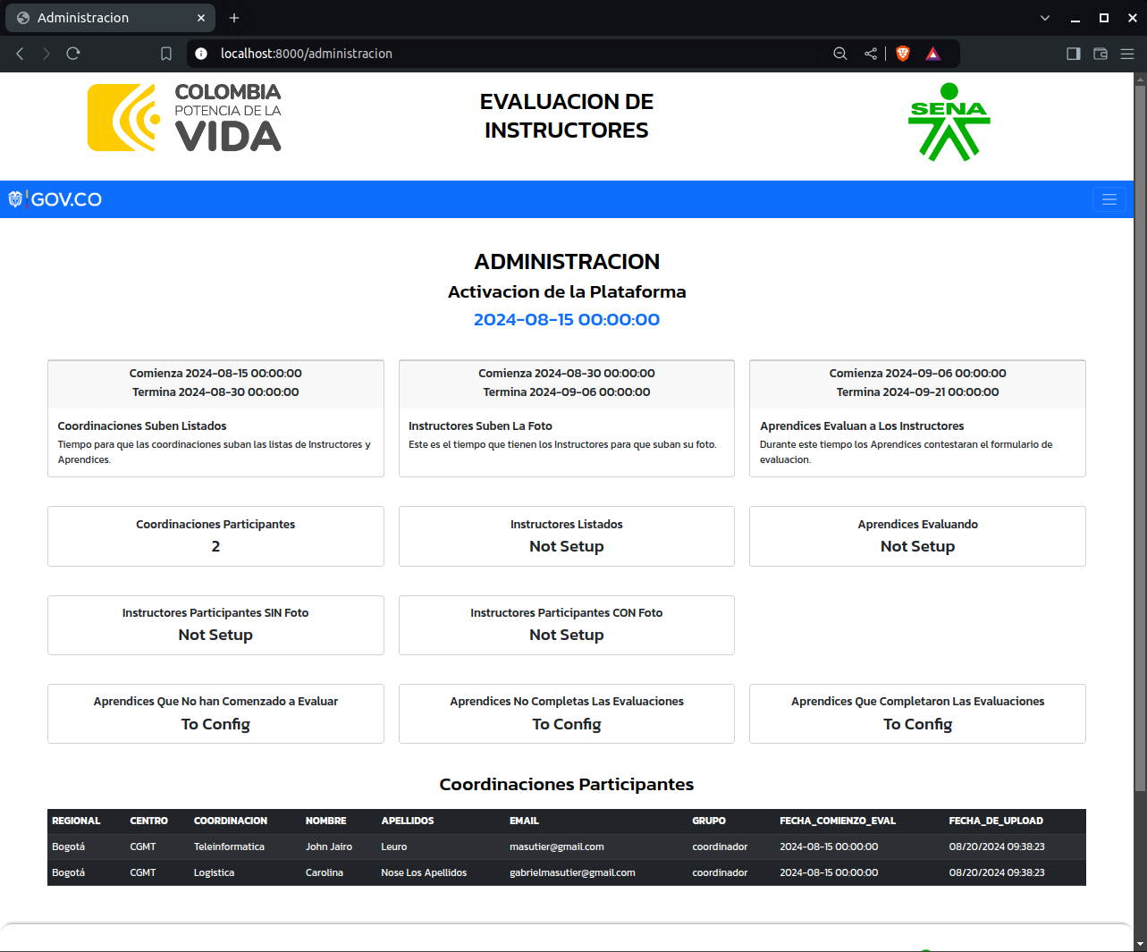

Las fechas se calculan de la siguiente forma:

- La fecha inicial es la que viene en la plantilla .xlsx (ver Figura 1. “Fecha de Comienzo”)

- La fecha límite para que las coordinaciones suban las listas de los Aprendices e Instructores es la fecha inicial más 15 días. (Fecha inicio + 15 días)

- La fecha límite para que los Instructores suban la foto es la fecha límite para las Coordinaciones más 7 días. (Fecha inicio + 22 días)

Por último,

- La fecha límite para que los Aprendices realicen las evaluaciones a sus respectivos Instructores es la fecha límite para que los instructores suban la foto más 15 días. (Fecha inicio + 37 días)

- En el día 38, la aplicación genera un archivo .xlsx con los resultados de la evaluación y lo envía a la dirección correspondiente, y comprime los documentos resultantes de la evaluación para ser archivados (ver al final del documento)

**3- COMPORTAMIENTO DE LA PLATAFORMA:**

A partir del momento que se sube la plantilla de activación (plantilla_de_activacion.xlsx), la plataforma no requiere intervención por parte del personal del CPSI, desde este momento depende de que los coordinadores suban a tiempo los listados.

**4- Aprendices:**

El aprendiz recibirá un correo donde está el hash donde podrá entrar a la página una vez dentro podrá ver la lista de los instructores que tienen tienen que dar click aun de esos instructores que tiene una foto de ese instructor que quiere evaluar, tendrá una serie de preguntas y para calificar es de 1 que menos eficiente y 5 que es eficiente ya evaluados le puede dar click a enviar pero si quiere ver si el aprendiz no puede hacer el formulario por temas de tiempo tiene que dar a click en cancelar cuando a click al botón de cancelar la aplicación lo devolverá a vista donde están todos los instructores que va evaluar.

Nota: una vez ya evaluado todos los instructores automáticamente se saldrá de la vista evaluar instructores a la vista de validar hash y si intenta otra vez entra recibirá un mensaje que informa (ya no tiene instructores por evaluar.)

**5- Instructores:**

Al recibir el correo con el hash tendrá que validar el hash donde entrará a la vista instructor donde subir su foto, si ya tiene subida una foto ya no lo puede cambiar.

**6- Responsabilidades:**

**Centros Solicitantes (Dirección o Subdirección):**

* Solicitar la activación de la plataforma y enviar el formulario de activación correctamente completado.
* Informar a las coordinaciones sobre los plazos y requerimientos del proceso

**Coordinaciones Participantes:**

* Subir los listados de aprendices e instructores dentro del plazo establecido.
* Informar a instructores y aprendices sobre las fechas y procesos.
* Supervisar que se cumplan los plazos y responsabilidades de instructores y aprendices.

**Instructores:**

* Subir su foto a la plataforma dentro del plazo indicado

**Aprendices:**

* Completar las evaluaciones de los instructores dentro del periodo establecido